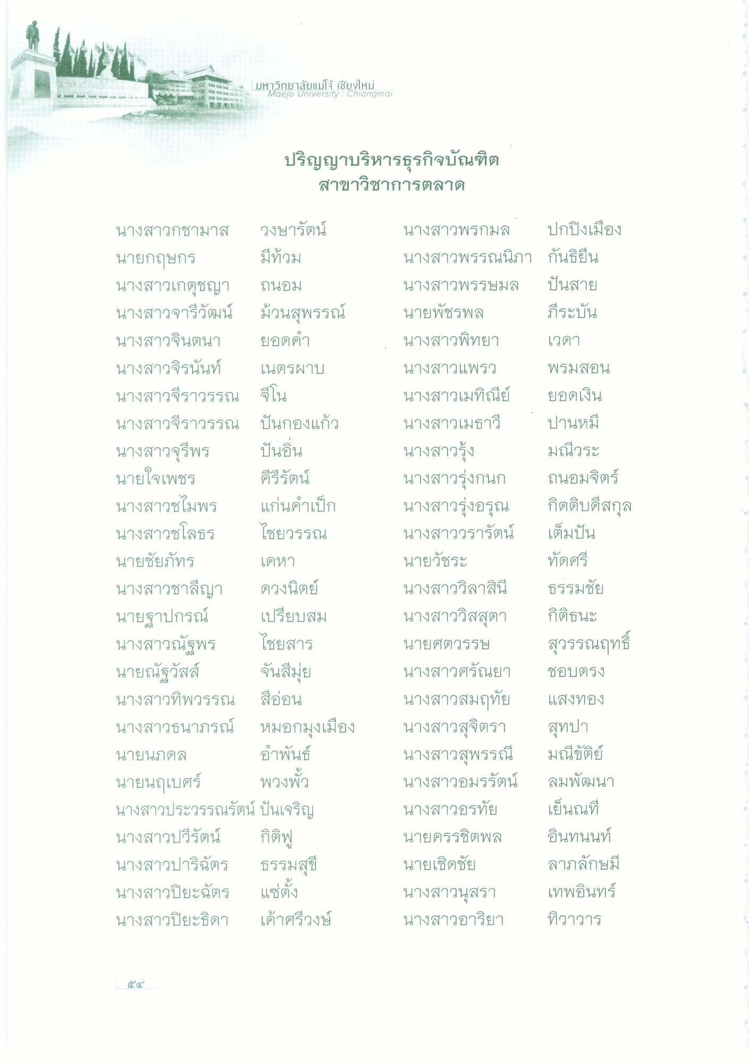
น
มหาวิทยาลัยแม่โจ้ เชียงใหม่
Maejo University : Chiangmai
33 2555 2555 1
ปริญญาบริหารธุรกิจบัณฑิต
สาขาวิชาการตลาด
น
นางสาวกชามาส วงษารัตน์ นายกฤษกร มีท้วม นางสาวเกตุชญา ถนอม นางสาวจารีวัฒน์ ม้วนสุพรรณ์ นางสาวจินตนา ยอดคํา นางสาวจิรนันท์ เนตรผาบ นางสาวจีราวรรณ จีโน นางสาวจีราวรรณ ปันกองแก้ว นางสาวจุรีพร ปันอิ่น นายใจเพชร คีรีรัตน์ นางสาวชไมพร แก่นคําเด็ก นางสาวชโลธร ไชยวรรณ นายชัยภัทร เคหา นางสาวชาลีญา ดวงนิตย์ นายฐาปกรณ์ เปรียบสม นางสาวณัฐพร ไชยสาร นายณัฐวัสส์ จันสมัย นางสาวทิพวรรณ สีอ่อน นางสาวธนาภรณ์ หมอกมุงเมือง นายนภดล อําพันธ์ นายนฤเบศร์ พวงมั่ว นางสาวประวรรณรัตน์ ปันเจริญ นางสาวปวีรัตน์ กิติฟู นางสาวปาริฉัตร ธรรมสุข นางสาวปิยะฉัตร นางสาวปิยะธิดา เค้าศรีวงษ์
นางสาวพรกมล ปกปิงเมือง นางสาวพรรณนิภา กันธิยืน นางสาวพรรษมล ป็นสาย นายพัชรพล ภีระบัน นางสาวพิทยา เวดา นางสาวแพรว พรมสอน นางสาวเมทิณีย์ ยอดเงิน นางสาวเมธาวี ปานหมี นางสาวรุ้ง มณีวระ นางสาวรุ่งกนก ถนอมจิตร์ นางสาวรุ่งอรุณ กิตติบดีสกุล นางสาววรารัตน์ เต็มปัน นายวัชระ ทัดศรี นางสาววิลาสินี ธรรมชัย นางสาววิสสุตา กิติธนะ นายศตวรรษ
สุวรรณฤทธิ์ นางสาวศรัณยา ชอบตรง นางสาวสมฤทัย แสงทอง นางสาวสุจิตรา สุทปา นางสาวสุพรรณี มณีขัติย์ นางสาวอมรรัตน์ ลมพัฒนา นางสาวอรทัย เย็นณที่ นายครรชิตพล อินทนนท์ นายเชิดชัย ลาภลักษมี นางสาวนุสรา เทพอินทร์ นางสาวอาริยา ทิวาวาร
แซ่ตั้ง

